Créer une page de capture qui convertit : 6 éléments décisifs

Vous rêvez d’attirer plus d’abonnés sur votre liste e-mail ? Alors il va falloir créer une page de capture engageante pour vos prospects ! Elle doit inspirer confiance, et donner envie de télécharger votre freebie. Au-delà de l’aspect technique, c’est donc le contenu de votre landing page qui va faire la différence. Il n’y a pas de recette miracle : mettez des étoiles dans les yeux de vos potentiels clients et trouvez les bons mots pour les convaincre. Voici 6 éléments que vous devez ABSOLUMENT soigner sur votre page de capture d’e-mail, exemples à l’appui.

1. Un titre court et percutant
Considérez que vous ne disposez que de 8 secondes maximum pour attirer l’attention de vos lecteurs !
Votre mission, si vous l’acceptez : trouver un titre percutant pour votre landing page.
✅ Les critères d’un bon titre de page de capture :
- Il est assez court, mais explicite. Votre cible marketing doit tout de suite comprendre ce que vous lui proposez en échange de son adresse e-mail : un lead magnet gratuit type livre blanc ou mini-cours vidéo ? Le replay d’un webinaire que vous avez animé ? Ou, tout simplement, un abonnement à votre newsletter hebdomadaire ?
- Il met clairement en avant les bénéfices de votre offre. Quelle est sa valeur ajoutée ? Quelle différence avec les autres contenus dans votre secteur d’activité ?
- Il est copywrité, avec des chiffres ou des mots qui sont impactants, qui suscitent de l’émotion. À vous de bien connaître votre client idéal pour savoir qu’est-ce qui fera mouche ! Est-ce qu’il serait sensible à certains termes comme « efficace », « rapide », « puissant » ou encore « exclusif » ?

Si votre page de capture est hébergée sur votre site web vitrine ou sur votre e-commerce, pensez à mettre un titre optimisé pour les moteurs de recherche. En effet, le référencement naturel (SEO) peut vous permettre d’attirer des prospects qualifiés sur votre landing page.
Pour bien référencer une page de capture, faites des recherches de mots-clés en lien avec ce que vous proposez.
➖ Par exemple :
- « newsletter + nom de votre domaine d’expertise »
- « ebook + nom du sujet que vous traitez »
- « templates + nom du format (post Instagram, espace Notion, etc.) »

2. Un visuel attractif
C’est le 2e élément le plus important durant les premières secondes de lecture. Avant de créer une page de capture, vous devez déjà disposer d’un visuel 100 % personnalisé.
❌ Nous vous déconseillons d’aller piocher une photo dans une banque d’images libre de droits. Même si c’est une solution très pratique, c’est totalement impersonnel et ça ne vous aidera pas à vous différencier de la concurrence…
✅ À l’inverse, il vaut mieux créer un mockup personnalisé avec un outil gratuit comme Canva. L’idée est d’aider votre prospect à se projeter, en faisant en sorte qu’il s’imagine en train de consulter votre freebie ou votre newsletter.
Vous devez donc opter pour une image qui met en situation votre contenu :
- un screenshot du tableau de bord d’une mini-formation offerte ;
- la capture d’écran d’une vidéo ;
- la miniature d’une affiche ;
- la couverture de votre e-book ;
- etc.
Voici quelques exemples de visuels de page de capture que vous pouvez ensuite personnaliser sur le logiciel en ligne Canva :


3. Un résumé qui suscite de l’envie
Place à votre argumentaire ! Rédigez un court résumé de votre freebie ou une brève présentation de votre newsletter.
➡️ Commencez par une accroche, puis enchaînez avec la présentation de votre solution. Afin d’aérer au maximum votre texte, utilisez le format « liste à puces » pour énumérer tous les avantages de votre freebie ou de votre newsletter d’entreprise.
Ci-dessous, vous pouvez voir un exemple de page de capture avec un texte bref, mais impactant :
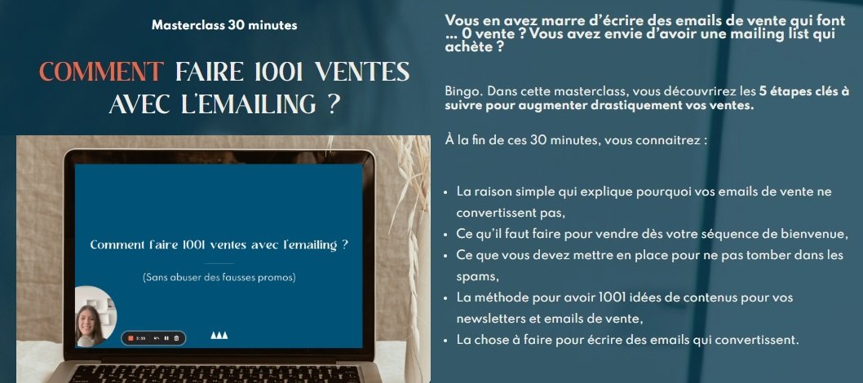

4. Un formulaire de capture RGPD friendly
Au moment de créer la page de capture, nous vous recommandons de placer votre formulaire d’inscription au-dessus de la ligne de flottaison. Ainsi, vous aurez plus de chance de convertir les prospects avec votre call-to-action (CTA).
Bien sûr, vous pouvez aussi remettre votre formulaire de capture d’e-mail à la fin de votre page, pour les personnes qui hésitent jusqu’au dernier moment.
➡️ Le formulaire de capture, c’est tout simplement le petit encart où l’utilisateur doit laisser son nom, prénom et adresse mail. Il doit également cocher une case pour montrer qu’il est d’accord avec le fait de recevoir vos courriers électroniques.

5. Une brève présentation de vous et de votre entreprise
Votre page de capture n’est pas encore terminée ! Pensez à vous présenter, car c’est essentiel pour nouer une relation de confiance avec vos futurs abonnés.
Dans votre présentation, indiquez :
- Votre prénom si vous êtes freelance, formateur en ligne, coach ou infopreneur.
- Le nom de votre marque ou de votre entreprise.
- Votre mission.
- Le type de prestations de services ou de produits (physiques ou digitaux) que vous proposez.
N’hésitez pas à mettre en avant tout ce qui serait susceptible de renforcer votre image de marque : vos années d’expérience, le nombre de projets auxquels vous avez participé, le nombre de clients avec qui vous avez déjà collaboré, etc.

6. Des témoignages d’abonnés ou de clients
Dernier élément pour concevoir une page de capture efficace : les témoignages de vos clients ou de vos abonnés.
Ce sont des preuves sociales qui renvoient un signal positif à votre audience.
En lisant ces avis, votre lecteur doit comprendre qu’il a affaire à un expert dans son secteur, un professionnel qui peut lui apporter des conseils pour son business (en Business to Business) ou pour sa vie quotidienne (en Business to Customer).

